ĐỀ KIỂM TRA HỌC KÌ II
NĂM HỌC 2025 – 2026
MÔN TOÁN LỚP 1

I.PHẦN TRẮC NGHIỆM: (3,0 điểm) Khoanh vào chữ cái trước câu trả lời đúng và hoàn thiện các bài
Câu 1: (M 1) Cho dãy số sau:34; 60; 23; 56. Số tròn chục là:
A.34 B.60 C.56
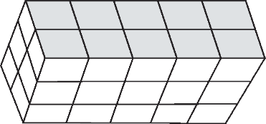
Câu 2: (M 1) Trong hình bên có bao nhiêu khối lập phương?
A.10 B.20 C.30

Câu 3: (M 1) Trong các số từ 1 đến 100, số bé nhất là:
A.9 B.100 C.1

Câu 4: (M 2) Điền số vào ô trống để có 36 - = 32
Câu 5: (M 2) Toa tàu thứ mấy có kết quả lớn nhất?
A.Toa tàu thứ nhất
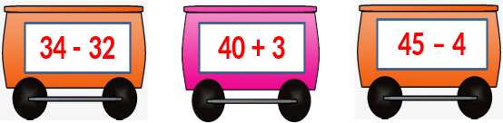
B.Toa tàu thứ hai
c.Toa tàu thứ ba
Câu 6:(M 3)Cho dãy số sau:11;22;33;......;......;66.Số cần điền vào dãy số là:
A.34;35 B.44;45 C.44;55
PHẦN II: TỰ LUẬN(7 điểm)
Câu 7:(M 1) (1 điểm) Đặt tính rồi tính
78 - 5 |  |  |  |  |  | 18 + 20 |  |  |  |  |  | 60 - 20 |  |  |  | 62 +3

Câu 8:(M 1) (1 điểm)
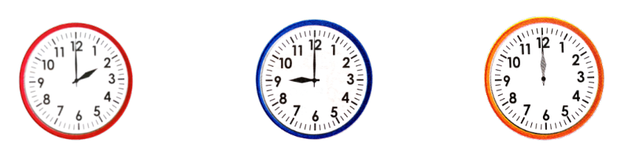
a.Ghi số giờ ở mỗi đồng hồ
b. Điền vào chỗ chấm:
-Khi đồng hồ chỉ giờ đúng kim
……..…………..
…………………
………………….
dài luôn luôn chỉ số........

Câu 9:(M 2) (1 điểm) Sắp xếp các số trong bông hoa
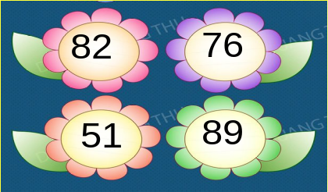
theo thứ tụ:
a.Từ bé đến lớn:.....................................................
a.Từ lớn đến bé:.....................................................

Câu 10:(M 2) (1 điểm) Tính nhẩm
88 – 50 +10 =.................. 18 cm – 3 cm + 12 cm =...............
Câu 11:(M 2) (1 điểm)
Khối 1 trường em có hai lớp,lớp 1A có 34 bạn,lớp 1B có 31 bạn,lớp 1C có 32 bạn.Hỏi khối lớp 1 có tất cả bao nhiêu bạn?
a.viết phép tính thích hợp

b. Câu trả lời: Khối lớp 1 có tất cả .......... bạn.
Câu 12:(M 3) (1 điểm) Số?

20 22 .... 26 .... 30 .... 34 .... ....
Câu 13:(M 3) (1 điểm) Viết 2 phép tính có kết quả bằng 24

ĐÁP ÁN
Câu 1 | Câu 2 | Câu 3 | Câu 4 | Câu 5 | Câu6
B(0,5 điểm) | B(0,5 điểm) | C(0,5 điểm) | 4(0,5 điểm) | B. (0.5điểm) | C. (0.5điểm)
Câu 7:(M 1) (1 điểm) Đặt tính rồi tính Tính mỗi ý đúng được 0,25 điểm.Đặt tính đúng,kết quả sai được 0,1 điểm mỗi ý,đặt tính sai tính đúng không có điểm
78 - 5 | 18 + 20 | 60 - 20 | 62+3
78  - | 18  + | 60  - | 62  +
5 | 20 | 20 | 3
73 | 38 | 40 | 65
Câu 8:(M 1) (1 điểm)
Điền mỗi ý đúng được 0,25 điểm
a. Ghi số giờ ở mỗi đồng hồ
b. Điền vào chỗ chấm:
- Khi đồng hồ chỉ giờ đúng kim dài
12 giờ
9 giờ
2 giờ
luôn luôn chỉ số 12
Câu 9:(M 2) (1 điểm) Sắp xếp các số trong bông hoa theo thứ tự:
Điền mỗi ý đúng được 0,5 điểm
a. Từ bé đến lớn: 51, 76, 82, 89
b. Từ lớn đến bé: 89, 82, 76, 51
Câu 10:(M 2) (1 điểm) Tính nhẩm
88 - 50 +10 = 48 18 cm – 3 cm + 12 cm = 27 cm
Câu 11:(M 2) (1 điểm)
34 | + | 31 | + | 32 | = | 97
a. Viết phép tính thích hợp:(0,75 điểm)

b. Viết câu trả lời: Khối lớp 1 có tất cả 97 bạn.
:(0,25 điểm)
Câu 12:(M 3) (1 điểm) Số ? Điền mỗi ý đúng được 0,5 điểm

20 22 24 26 28 30 .... 34 .... ....
Câu 13:(M 3) (1 điểm) Hs viết mỗi phép tính đúng theo yêu cầu được 0,5đ

